Załącznik nr 7a

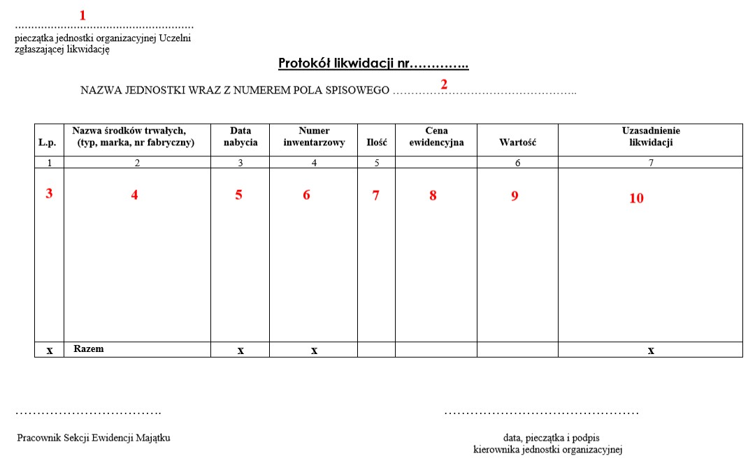
Instrukcja wypełnia dokumentu LT

Pola oznaczone cyframi wypełnia użytkownik.

Pole 1. Pieczęć jednostki organizacyjnej z adresem i numerem telefonu.

Pole 2. Nazwa jednostki wraz z numerem pola spisowego.

Pole 3-9. Zgodnie z opisem rubryki.

Pole 10. Należy podać szczegółowe uzasadnienie likwidacji.

